План мероприятий учреждений культуры на март 2026 года
№ п/п | Наименование мероприятия | Дата/время проведения | Адрес места  проведения  /контакты | Краткое описание мероприятия  (1 предложение) | Ссылка на событие (ваш источник) если есть | 1 красочная фотография
1 | «Звук: прошлое по-настоящему!» | 01.03.2026  16:00 | Большой зал  МБУ ДК «Молодость»  г. Искитим  ул. Литейная 5  8(383-43)3-59-15  8(383-43)3-58-87 | Концерт Народного коллектива самодеятельного художественного творчества Студии Эстрадного вокала «Звук» | https://vk.com/wall-104618265_9429 | 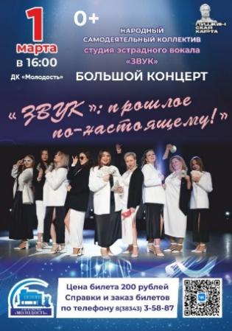
2 | «Всё начинается с женщины» | 05.03.2026  17:30 | Большой зал  МБУ ДК «Молодость»  г. Искитим  ул. Литейная 5  8(383-43)3-59-15  8(383-43)3-58-87 | Городской праздник, посвященный Международному женскому дню | https://vk.com/dkmolodost  появится позднее | 
3 | «Музыкальная весна» | 05.03.2026  17:30 | Большой зал  МБУ ДК «Октябрь»  г. Искитим  ул. Почтовая 2  8-38343-26-390 | Концертная программа творческих коллективов ДК «Октябрь», посвященная Международному женскому дню | https://vk.com/dkoktjabr  появится позднее | 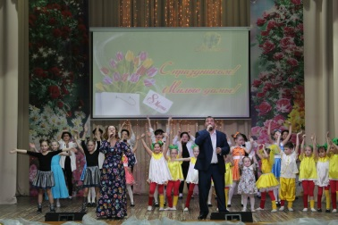
4 | «Хоровод. Праздники и обряды народов России» | 06.03.2026  13:00 | МБУК «ИГИХМ»  г. Искитим, ул. Коротеева, 28 8(38343)2-46-58 | Открытие традиционной выставки декоративно-прикладного искусства | https://vk.com/iskmuseum  появится позднее | 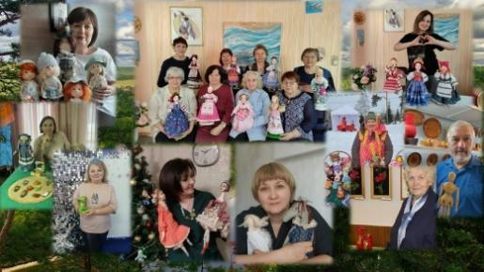
5 | «Муж в командировке» | 06.03.2026  18:00 | Большой зал  МБУ ДК «Молодость»  г. Искитим  ул. Литейная 5  8(383-43)3-59-15  8(383-43)3-58-87 | Спектакль театра «Красная мельница», г. Новосибирск. 18+ | https://vk.com/wall-104618265_9426 | 
6 | «Новые приключения юных спасателей» | 07.03.2026  12:00 | Большой зал  МБУ ДК «Молодость»  г. Искитим  ул. Литейная 5  8(383-43)3-59-15  8(383-43)3-58-87 | Спектакль для детей театра «Красная мельница», г. Новосибирск. 3+ | https://vk.com/wall-104618265_9425 | 
7 | «Авантюристка, или как найти мужа» | 14.03.2026  18:00 | Большой зал  МБУ ДК «Молодость»  г. Искитим  ул. Литейная 5  8(383-43)3-59-15  8(383-43)3-58-87 | Искромётная комедия. В ролях: Оксана Сташенко -заслуженная артистка РФ, Олег Штефанко - заслуженный артист РФ, г. Москва. 12+ | https://vk.com/wall-104618265_9431 | 
8 | «От Жигулей до Саян» | 19.03.2026  18:30 | Большой зал  МБУ ДК «Молодость»  г. Искитим  ул. Литейная 5  8(383-43)3-59-15  8(383-43)3-58-87 | Государственный академический русский народный Волжский хор имени Петра Милославова. 6+ | https://vk.com/wall-104618265_9422 | 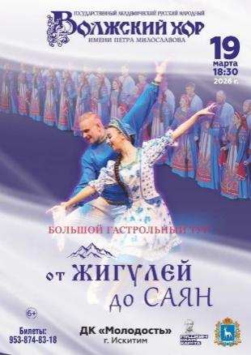
9 | «Культурный код» | 21.03.2026  13:00 | Дискозал  МБУ ДК «Октябрь»  г. Искитим  ул. Почтовая 2  8-38343-26-390 | Городской семейный этно-квест,  в рамках проекта «Наш дом Россия» | https://vk.com/dkoktjabr  появится позднее | 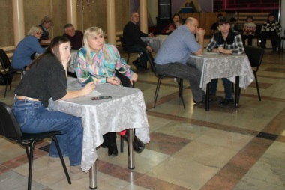
10 | «Космобум» | 21.03.2026  16:00 | Большой зал  МБУ ДК «Молодость»  г. Искитим  ул. Литейная 5  8(383-43)3-59-15  8(383-43)3-58-87 | Сказочное межгалактическое шоу «Космобум» от Праздничного агентства «Мульти-Пульти». 0+ | https://vk.com/dkmolodost  появится позднее | 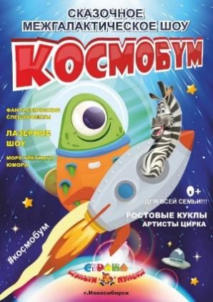
11 | «Братец лис и братец кролик» | 22.03.2026  12:00 | Большой зал  МБУ ДК «Молодость»  г. Искитим  ул. Литейная 5  8(383-43)3-59-15  8(383-43)3-58-87 | Спектакль для детей «Братец лис и братец кролик», театр «Заводной апельсин», г. Новосибирск | https://vk.com/dkmolodost  появится позднее | 
12 | «Муж на час» | 22.03.2026  16:00 | Большой зал  МБУ ДК «Молодость»  г. Искитим  ул. Литейная 5  8(383-43)3-59-15  8(383-43)3-58-87 | Спектакль театра «Заводной апельсин», г. Новосибирск | https://vk.com/dkmolodost  появится позднее | 
13 | Торжественное мероприятие, посвященное Дню работника культуры - 2026 | 25.03.2026  13:00 | Большой зал  МБУ ДК «Молодость»  г. Искитим  ул. Литейная 5  8(383-43)3-59-15  8(383-43)3-58-87 | Праздничный концерт | https://vk.com/dkmolodost  появится позднее | 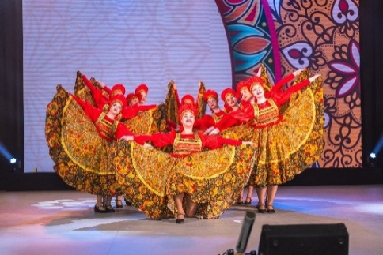
14 | «ФЛАМЕНКО» | 26.03.2026  18:30 | Большой зал  МБУ ДК «Молодость»  г. Искитим  ул. Литейная 5  8(383-43)3-59-15  8(383-43)3-58-87 | XIII тРАНСсИБИРСКИЙ АРТ-ФЕСТИВАЛЬ.  В программе произведения Пабло Рубена Мальдонадо, Мануэля де Фальи, обработанные в стиле фламенко. 12+ | https://vk.com/wall-104618265_9423 | 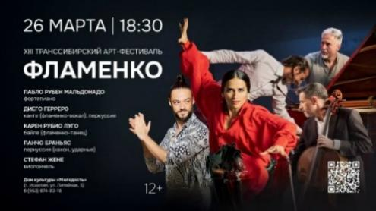
15 | «По страницам знаменитых мюзиклов» | 27.03.2026  18:00 | Большой зал  МБУ ДК «Молодость»  г. Искитим  ул. Литейная 5  8(383-43)3-59-15  8(383-43)3-58-87 | Эстрадный оркестр Новосибирской Государственной филармонии. Художественный руководитель и главный дирижер заслуженный артист России - Виктор Иванов. 12+ | https://vk.com/wall-104618265_9424 | 
16 | «Умка» | 28.03.2026  14:00 | Большой зал  МБУ ДК «Молодость»  г. Искитим  ул. Литейная 5  8(383-43)3-59-15  8(383-43)3-58-87 | Спектакль «Умка» по мотивам Чукотских сказок, театра кукол «Кукушата» | https://vk.com/dkmolodost  появится позднее | 
17 | «Золотой ключик и театр мечты» | 29.03.2026  16:00 | Большой зал  МБУ ДК «Молодость»  г. Искитим  ул. Литейная 5  8(383-43)3-59-15  8(383-43)3-58-87 | Премьера музыкального спектакля Народного самодеятельного коллектива театра «Сталкер» | https://vk.com/dkmolodost  появится позднее | 